Нам надо создать две BSS.

НАСТРОЙКА РУТА

Для них надо на руте создать два вилана: в твоем случае 50 и 60, и назначить им адреса.
Вот, какие адреса мы назначили на руте:

Также надо вытянуть всё необходимое для лабы оборудование: две легковесные точки доступа, сервер, контроллер точек доступа и три устройства.

На руте также надо создать соответственно два виртуальных интерфейса для созданных виланов. Это точь в точь как для всех предыдущих лаб, только надо добавить еще helper address – адрес сервера. Этот хелпер адрес как-то связан с тем что сервер раздает dhcp.
Вот пример из твоего шоу ран рута:
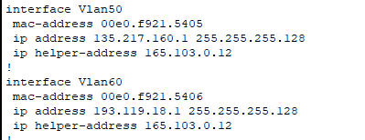

НАСТРОЙКА СЕРВЕРА

Дальше настраиваем сервер. Он у нас нужен для аутентификации и для раздачи dhcp.
Если прям с нуля описывать сервер, то надо назначить адрес и деволт гейтвей:
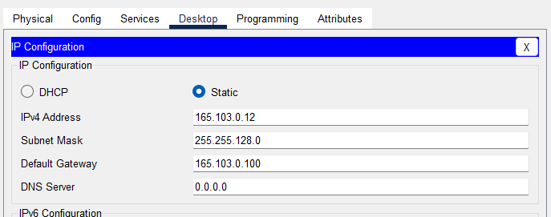

Дальше нам нужно работать с двумя вкладками: AAA и DHCP.
Что настраивать в ААА ты знаешь, но на всякий вот скрин:
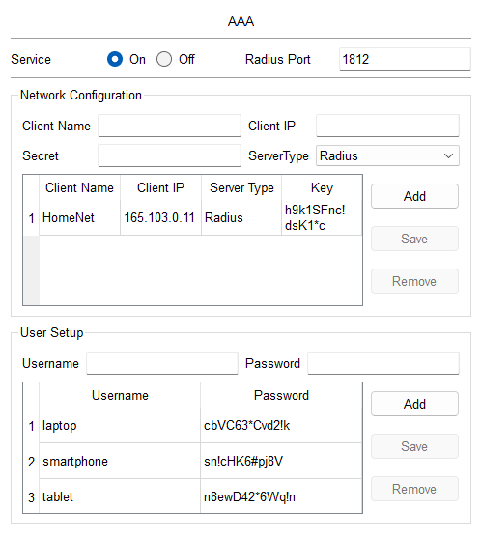

Настройка dhcp заключается в создании двух dhcp-пулов. Какие поля вводить на картинке интуитивно понятно:
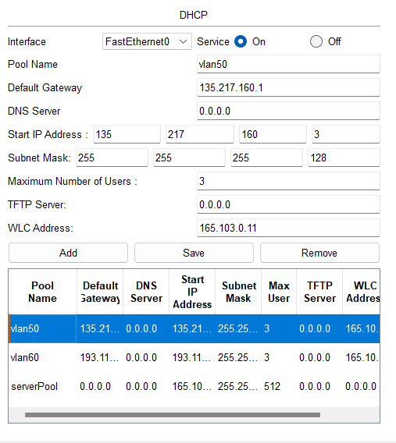

НАСТРОЙКА ТОЧКИ ДОСТУПА

Для начала если прямо с нуля делать, то обязательно надо впихнуть нижнюю черную штуку:
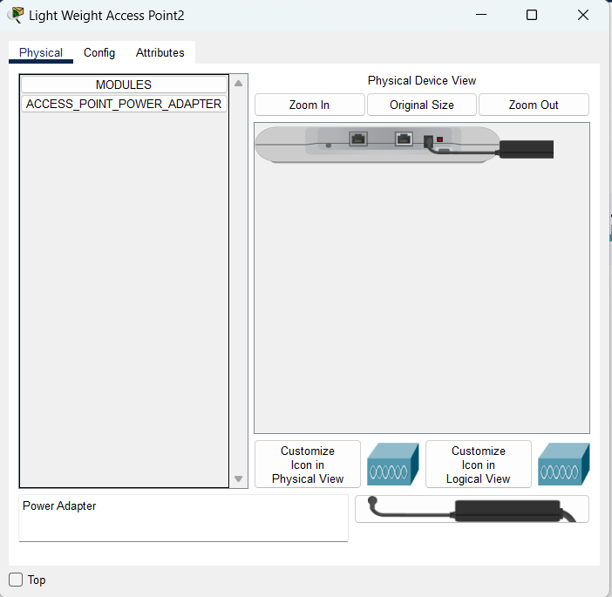

Дальше даем точке доступа адрес из админского вилана:
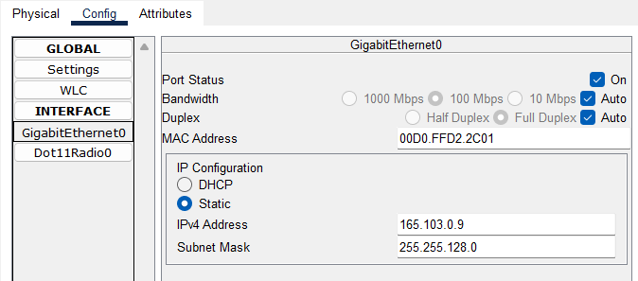
Потом надо задать дефолт гейтвей (рут):

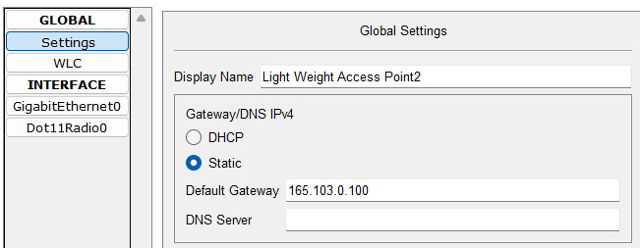
И надо указать адрес контроллера (вкладка WLC):
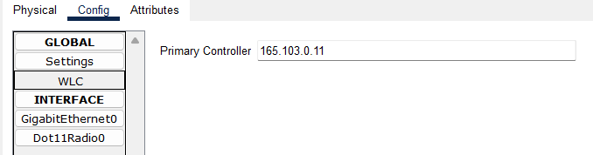

Логично, что это надо сделать на обеих точках доступа.

НАСТРОЙКА КОНТРОЛЛЕРА ТОЧЕК ДОСТУПА

Для начала назначаем адрес из админской подсети и всякие тыры пыры в жопе дыры:
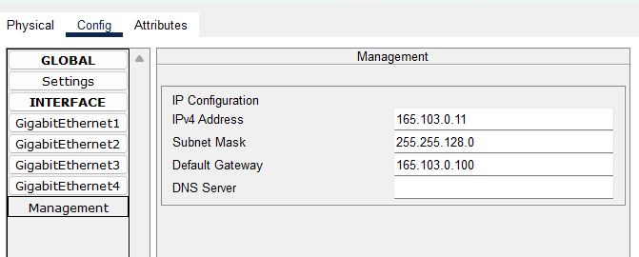

После этого через веб браузер сервера заходим на контроллер. При первом заходе видим следующее окно:
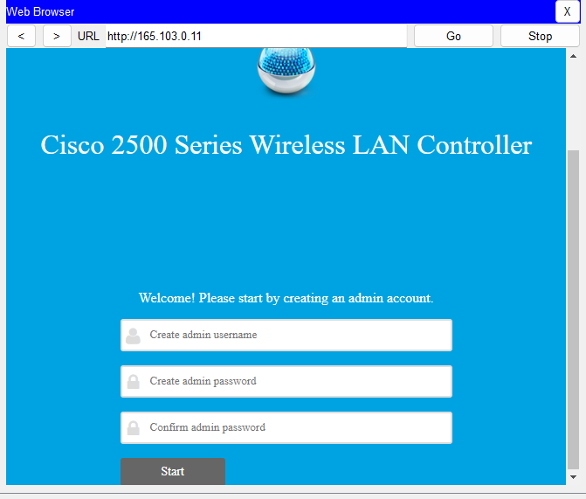
Пароль - mS12dK1107P04
Логин – admin
Дальше открываются следующие окна:
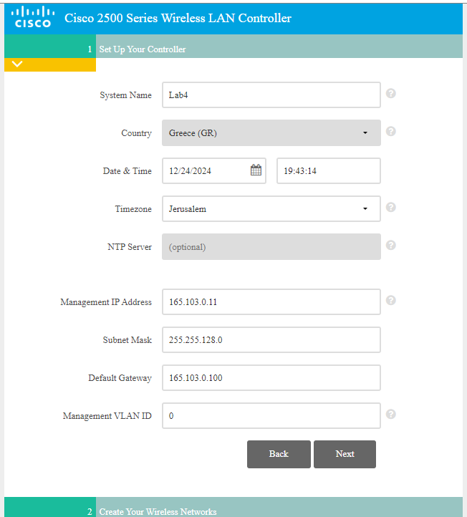
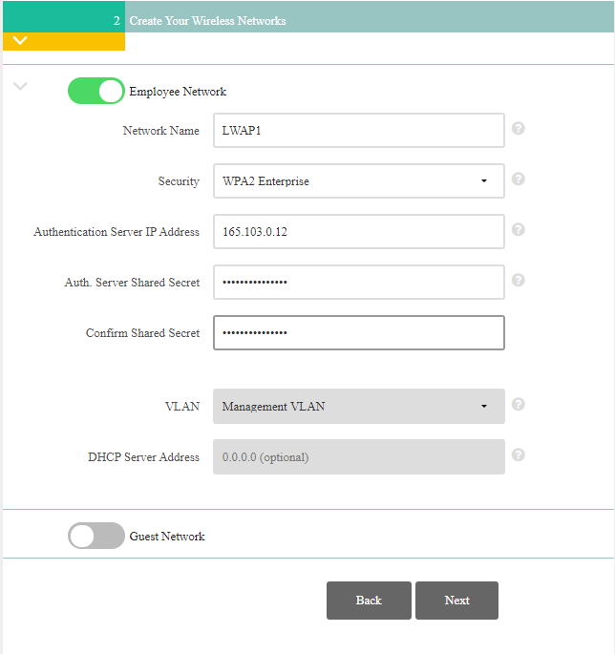
После того, как все сохранить всё залагает. Чтобы отлагало надо сделать https и тогда открывается следующее окно:
Для последующих заходов на wlc надо также юзать https.
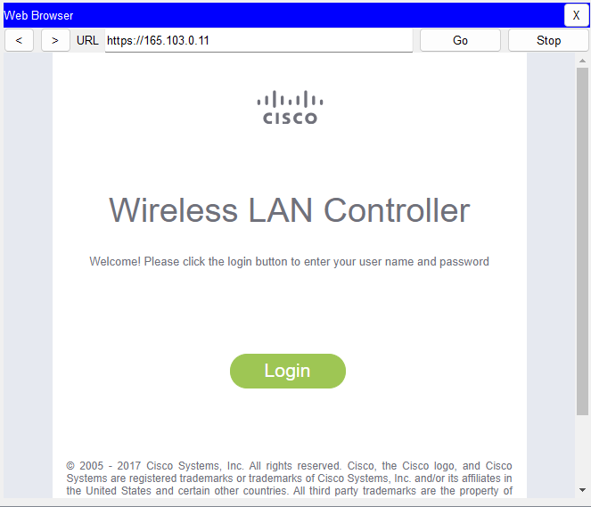

Вкладка monitor, на которой видна вся статистика:
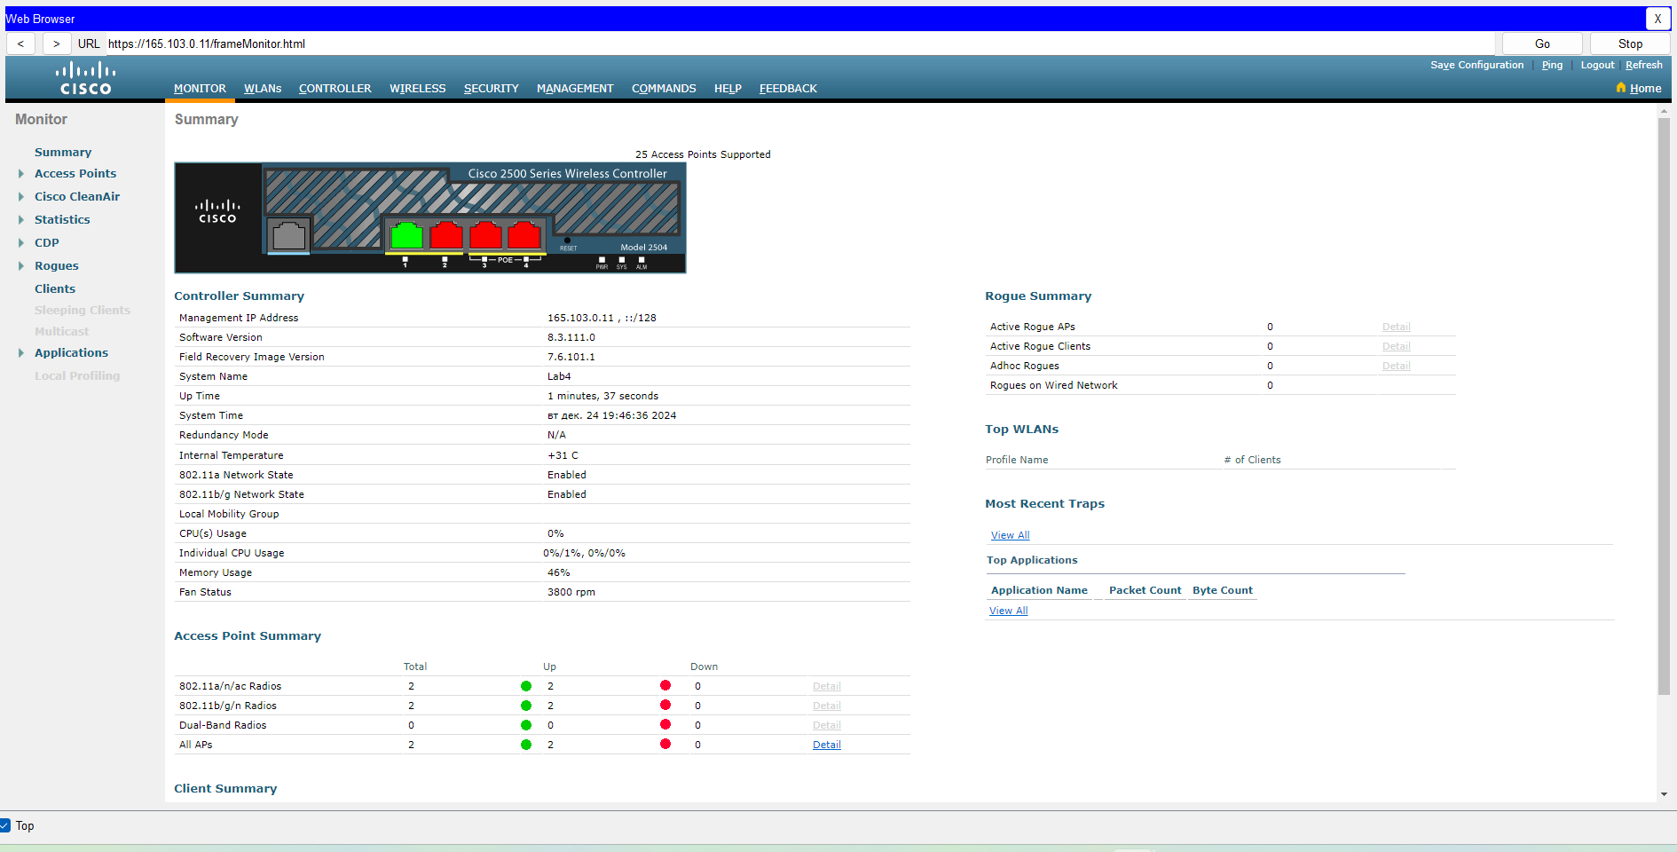

Дальше надо создать виртуальные интерфейсы для новых виланов (через вкладку controller):
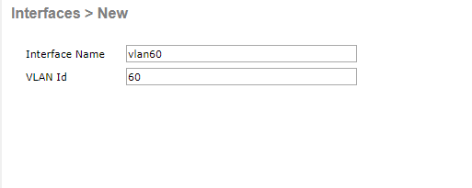
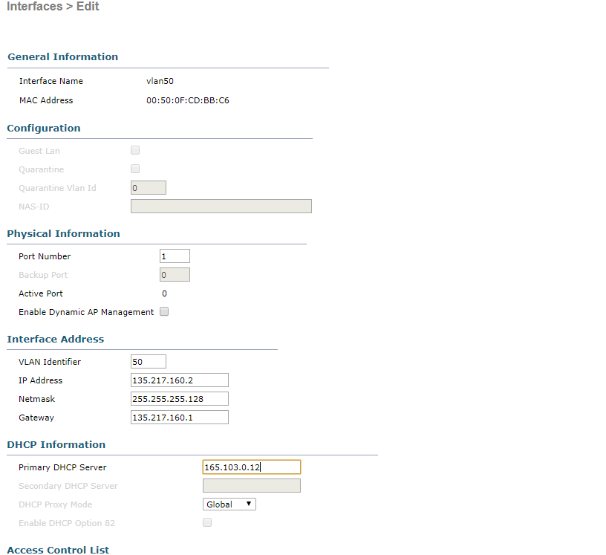

Также для вилана 60:
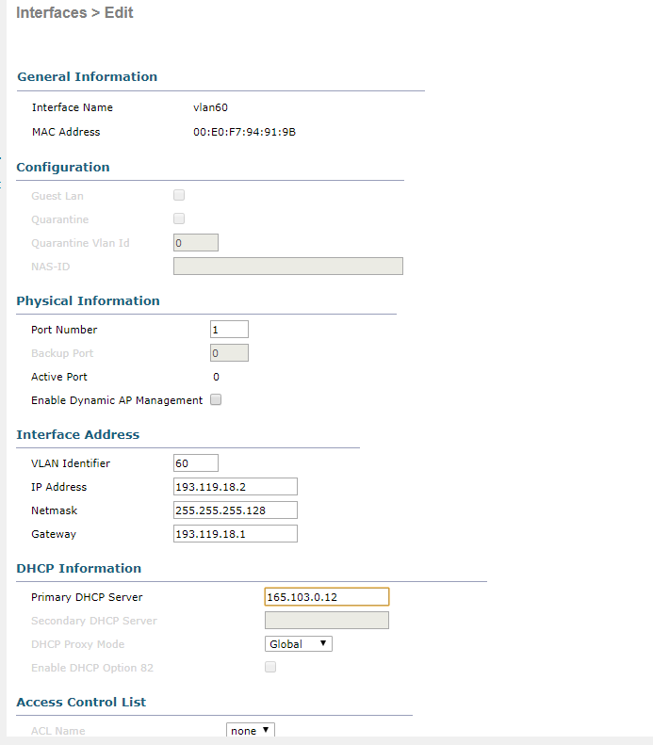

Дальше нужно создать во вкладке WLANS беспроводные виланы (wlans).

У тебя они называются LWAP1 и LWAP2. Для первой и второй точек доступа.
Создание wlan.
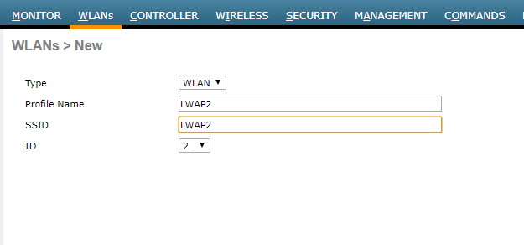

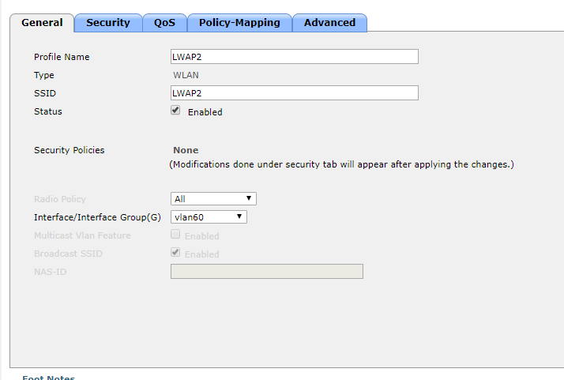
Дальше добавляем секьюрити:
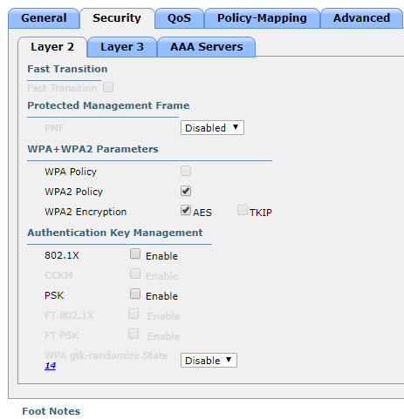
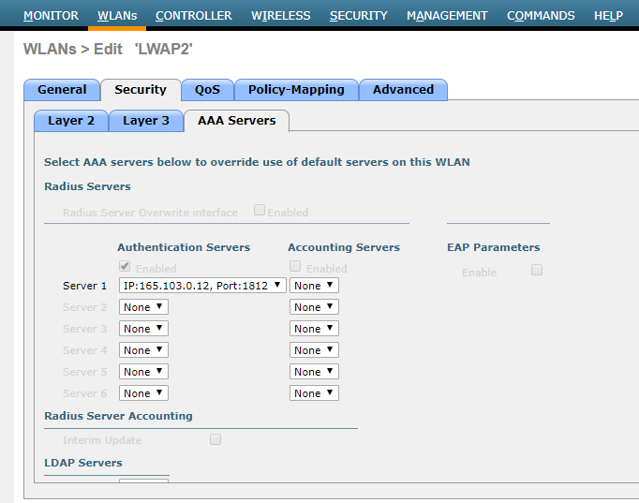
И обязательно настроить флекс коннект:
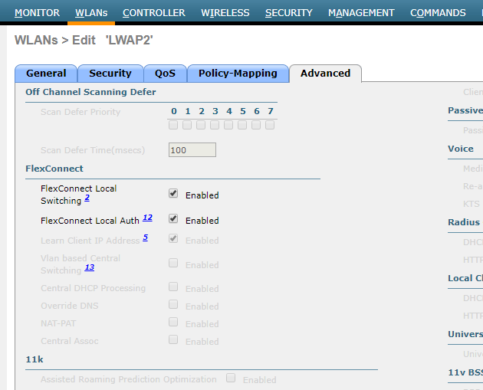
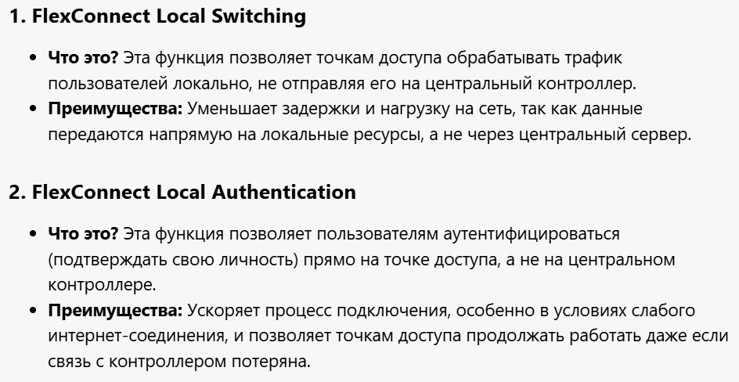
Дальше надо создать AP Group.

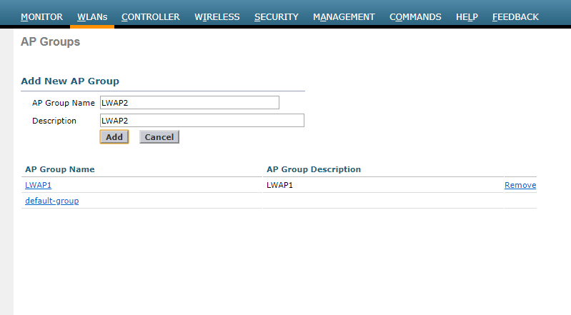

Указываем какой к этой группе относится wlan и интерфейс:
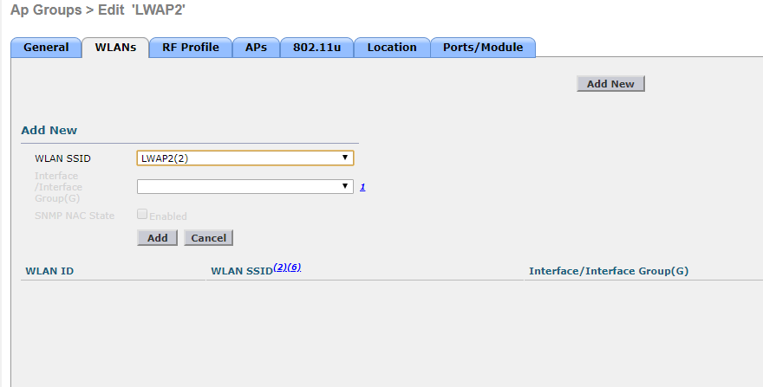

Указываем какая точка доступа относится к этой группе точек доступа:
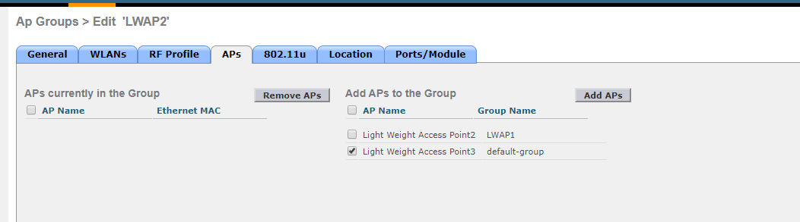

НАСТРОЙКА УСТРОЙСТВ

Ну это как бы не rocket science это мы умеем делать, вот пример таблета:

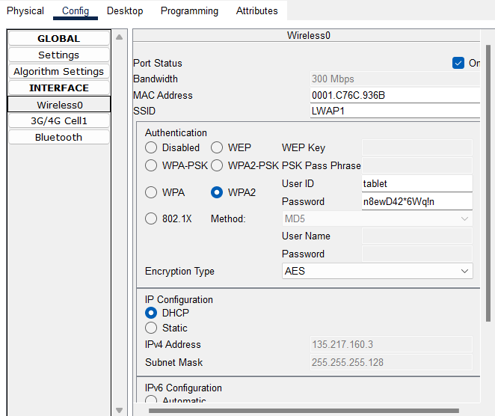

ВОПРОСЫ ОТ ГЛЕЦА

1) продемонстрировать как отключить от одной сети и подключить к другой сети
2) как настраивали laptop - через connect и profile
3) как вы привязали вилан к точке доступа
4) покажите где в настраивали флекс коннект
5) повторите настройку dhcp
6) создайте новую АР группу
7) покажите как влючить dhcp proxy
8) как поменять пароль на wlc
9) сколько точек доступа как посмотреть (два способа)
10) сколько устройств подключено как посмотреть

